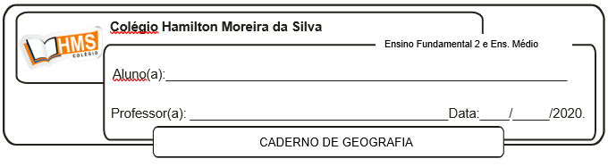

**Correção pág. 185 (nº 1 ao 3)**

1. A repulsão da força de trabalho do campo e a atração dessa força de trabalho para as cidades.

2. A Região Sudeste é a mais urbanizada.

3. A rede urbana é caracterizada pelas cidades que funcionam como centros de comandos do território, classificadas de acordo com critérios como a gestão pública e empresarial, a oferta de serviços especializados e a presença de domínios na internet.

**Correção pág. 192 (nº 1 ao 4)**

1. A ilustração mostra a modernização do campo como um dos principais elementos que provocaram o êxodo rural. A modernização técnica do trabalho rural, com a substituição do ser humano pela máquina, é uma das causas da repulsão no campo.

2. Nas regiões Sudeste, Sul e Nordeste.

3. A modernização técnica do trabalho rural, com a substituição do homem pela máquina, é uma das causas de repulsão. Outra causa é a persistência de uma estrutura fundiária concentradora. O mercado urbano diversificado possibilita o aparecimento do trabalho informal, sem vínculo empregatício. Além disso, as cidades dispõem de serviços públicos de assistência social e hospitalar.

4. Até meados do século XX, grande parte da população brasileira vivia nos campos (zonas rurais). Com a expansão da Industrialização esses dados foram se modificando ao longo do tempo. A urbanização do Brasil provocou muitas mudanças na organização socioespacial do país, dentre elas se destacam: o desenvolvimento das redes de transporte e comunicação, que passaram a interligar todas as regiões do Brasil; o crescimento desordenado do meio urbano, que crescia sem nenhum planejamento, provocando diversos problemas ambientais e estruturais; a formação de favelas, nas quais a população de baixa renda se fixava em razão da baixa valorização dos terrenos; a acentuação das desigualdades sociais nos centros urbanos, pois muitas pessoas que chegavam às cidades não possuíam escolaridade e acabavam ficando desempregadas, aumentando, assim, os índices de pobreza e violência nos centros urbanos.